**Predstavi se**

**Pripravite se!**

 

Izberite si figuro Ali jo najdite na računalniku izberite si ozadje iz knjižnice

Povej nekaj o sebi (ime, kje živiš, s čim se ukvarjaš …)

Prikaži tudi predmet svojega hobija. S klikom nanj povej s čim se ukvarjaš v prostem času.

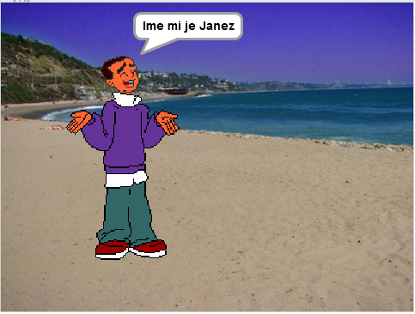

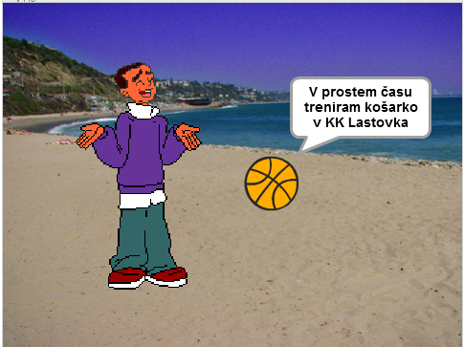

**Uporabite kodo!**

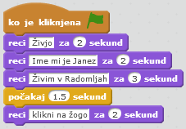

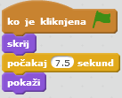



Koda za figuro fanta

Koda za figuro žoge

**Naredite!**



Kliknite na zeleno zastavico za začetek.

**Dodaten nasvet!**

Bodite pozorni na čas. Predvsem kdaj se naj pojavi žoga.